Как выявить способности своей памяти

Цель занятия: исследование собственных способностей к запоминанию, определение типа и психологических особенностей памяти.

Память – это наша способность запоминать то, что мы видим, слышим, говорим, делаем, способность сохранять все это и в нужный момент вспоминать.
Запоминание, сохранение, узнавание, воспроизведение – вот те главные процессы памяти, которые обеспечивают ее работу.
Типы памяти (слайд №1):
- Образная (зрительные, слуховые, двигательные воспоминания).
- Логическая (запоминание слов, чисел, общих идей).
- Непроизвольная (запоминание без усилий).
- Произвольная (цель – запомнить).
- Механическая (многократное повторение).
- Смысловая (стараемся понять, осмыслить).
Многие профессии требовательны к хорошему развитию конкретного типа памяти у человека.
Задание №1. Выявите ваш тип памяти
- Я читаю вам ряд слов (интервал между словами 3 секунды).
Слова для запоминания на слух:

а) Липа, ножницы, лампа, яблоко, карандаш, гроза, обруч, мельница, попугай, листок.
б) Сено, терпение, очки, река, тетрадь, закон, фантазия, ложка, птица, огонь.

Теперь попробуйте воспроизвести и записать запомнившиеся слова. Проверьте, какое количество слов вы запомнили правильно.
Объем слуховой памяти на слова (Псс) находят по формуле:
Псс= а+б/2
а,б –результаты выполнения задания.
Теперь проделаем тоже самое с числовым рядом:
в)43, 57, 12, 33, 96, 7, 15, 81, 74,46.
г) 84, 72,15, 44, 83, 37, 6, 18, 56, 47.
Объем слуховой памяти на числа находят по следующей формуле:
Псч= в+г/2
Объем слуховой памяти находят по формуле:
Пс=а+в+б+г/4

2. Слова для зрительного запоминания (Слайд №2,3) :

Д) Стрекоза, пулемет, чайник, бабочка, пирог, хомут, свеча, тачка, журнал, малина.
Е) Шутка, дуб, курица, окно, газета, солнце, рыба, ноги, вода, голова.

Объем зрительной памяти на слова:
Пзс=д+е/2
Проделаем тоже самое с числовым рядом:
Ж) 34, 15,8,52, 78, 41, 18, 63, 85,39. Слайд №4.
В течение 10 секунд внимательно рассматривайте фигуры, вписанные в 10 квадратов. Слайд № 5.
Попытайтесь воспроизвести их в том же порядке.

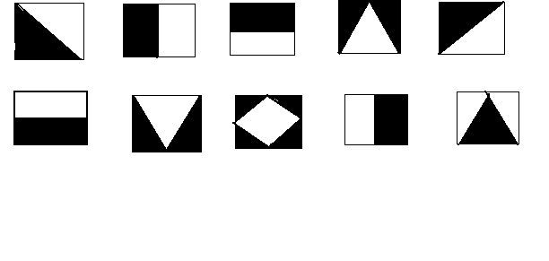
Объем зрительной памяти находим по формуле:
Пз= д+е+ж+з/2

Задание №2. Исследуйте свою логическую и механическую память.
- Прочитайте нижеприведенный ряд из пар слов. Воспроизведите и посчитайте количество запомнившихся слов. Запишите это число. Такую же работу проделайте со вторым рядом слов. Слайд№6,7.
Пары слов с логической связью:

1.Замок – ключ
Корова – молоко
Щетка – зубы
Снег – зима
Голова – волосы
Перо – бумага
Книга – учитель
- Яблоко – компот
Кукла- играть
Дерево – лист
Очки – глаза
Солнце – лето
Машина – ехать
Уроки - школа

Количество запомнившихся слов ( объем логической памяти) –
Пары без логической связи (слайд №8):

1.Гриб – диван
Спички – овца
Стакан – дрова
Ложка – петух
Ботинки ветер
Жук – учитель
Рыба- пожар
2.Снег – стул
синица – трамвай
море – груша
зубы – компас
клей – ворота
пирог – нога
карандаш - бабочка

Задание №3. Выявите индивидуальные особенности своей памяти.

Для этого ответьте на следующие вопросы:
1. Какой материал запоминается вами лучше: одинаково внимательно прочитанный про себя или прослушанный.
2. Как лучше запоминаете физические упражнения: когда смотрите, как показывают движение или когда сами его повторяете?
3. Какой материал запоминается легче: конкретный (формулы, иностранные слова и т.д.) или отвлеченный (рассуждения, философские отступления, трактовка терминов)?
4.Как отчетливо вспоминаются или переживаются воспоминания о перенесенном вами горе или радости?
5.Былили случаи, когда на вопрос учителя не удалось дать ответ, но он всплыл в памяти сразу же после того, как вы сели на свое место?
6.Можете ли вы вспомнить внешний вид человека, его манеры поведения, с которым вчера случайно ехали в транспорте?
7.Как часто остаются в памяти, случайно услышанные слова, не имеющие к вам отношения?
8.Достаточно ли вам один раз внимательно прочесть материал, для того, чтобы воспроизвести его:
А) тут же;
Б) на следующий день;
В) через несколько дней.
Ответы можно интерпретировать следующим образом ( по пунктам задания):
1.В первом случае зрительный тип памяти, во втором – слуховой.
2. В первом случае зрительный тип памяти, во втором – моторный.
3. В первом случае хорошо развита образная память, во втором словесно-логическая.
4.Если очень хорошо, у вас хорошо развита эмоциональная память.
5. Если так случается. То у вас плохо развита оперативная память.
6,7. При утвердительном ответе, у вас хорошая непроизвольная память.
8. Ответ на этот вопрос характеризует вашу произвольную память, ее прочность.

Задание №4.Исследуйте свою произвольную память.
На рисунке вы видите таблицу, где схематично изображены гимнастические упражнения. Постарайтесь запомнить их. Слайд № 9,10.

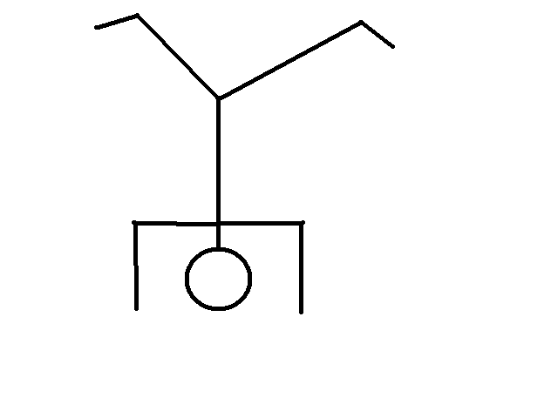 | 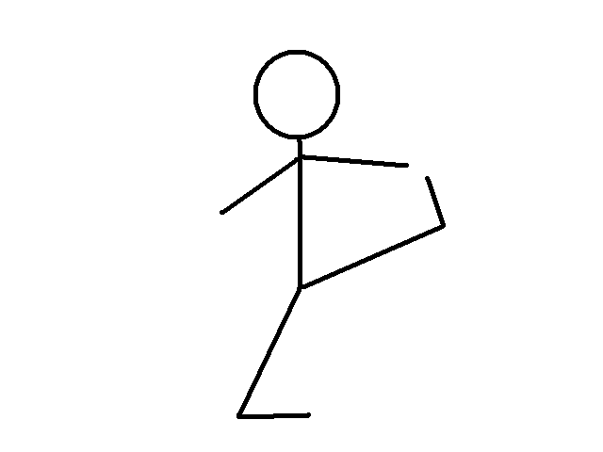 | 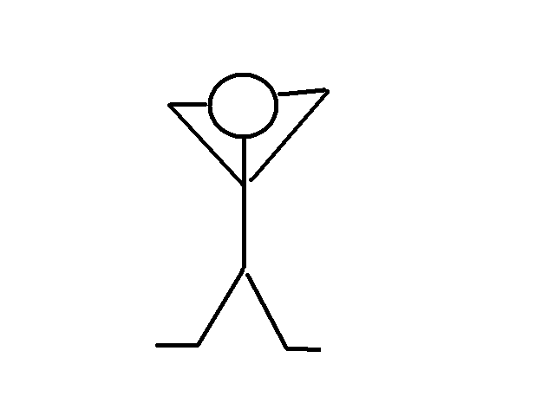
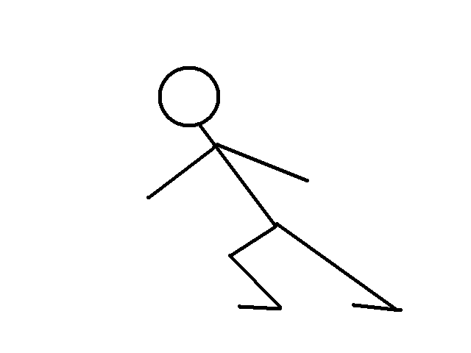 | 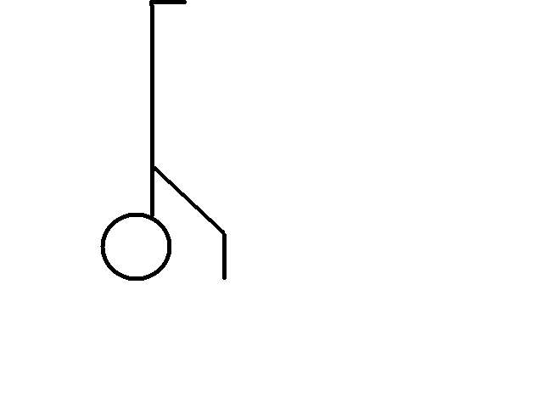 | 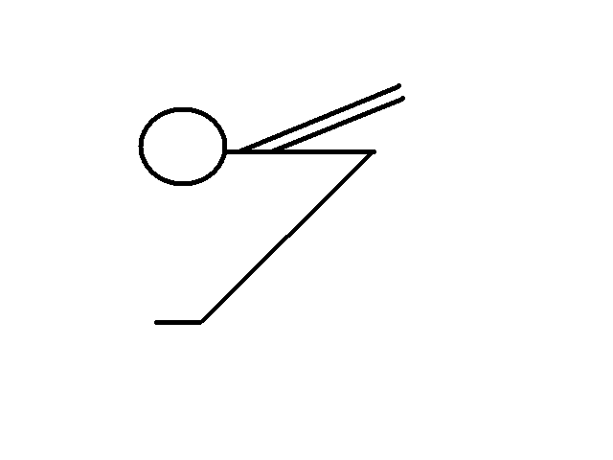
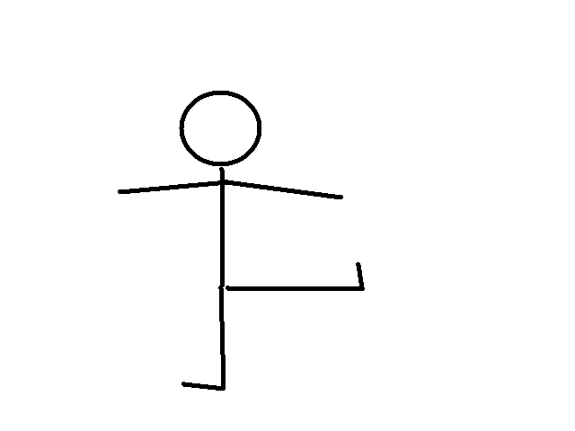 | 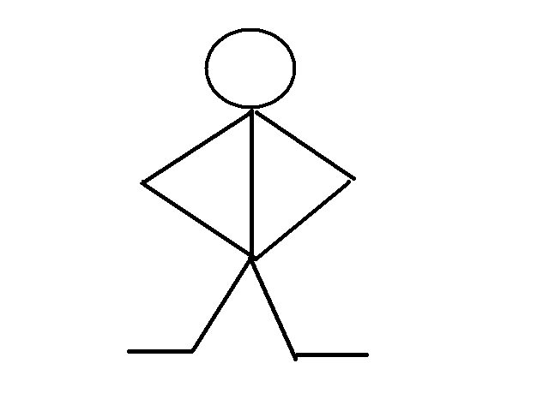 | 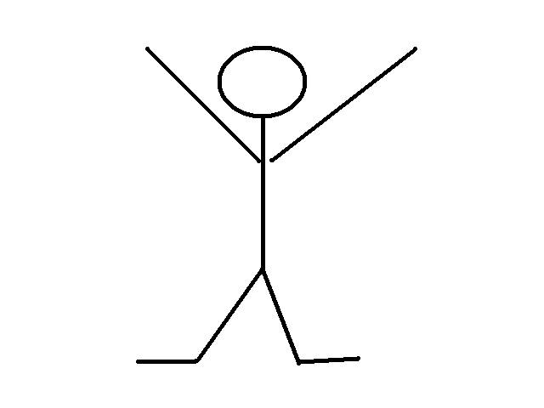

1  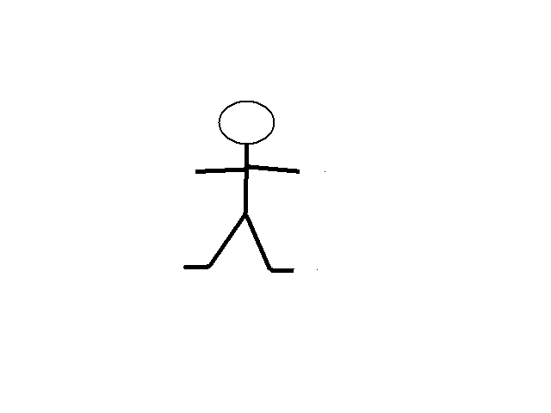 | 2 | 3  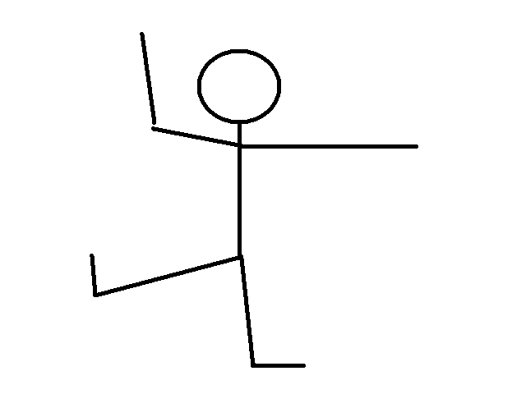 | 4 | 5  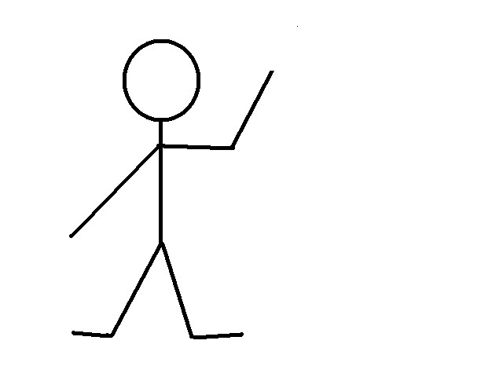
6  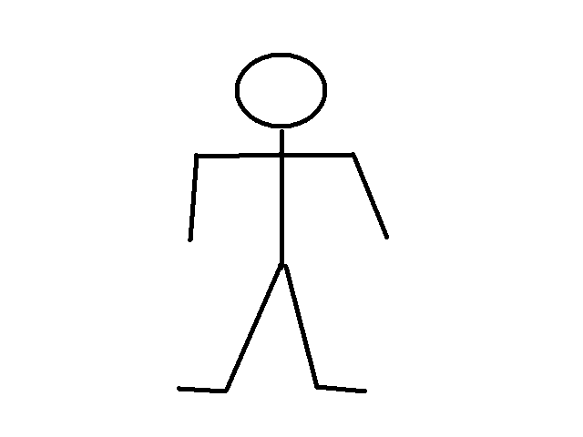 | 7 | 8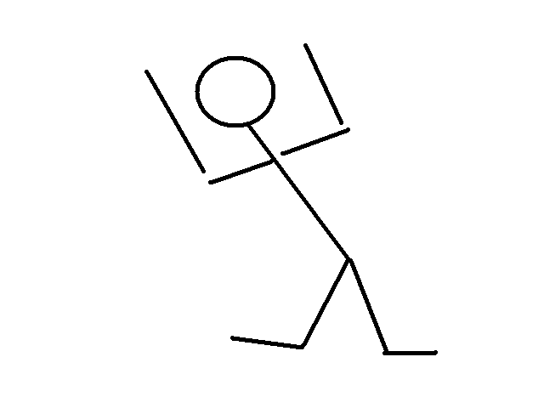 | 9  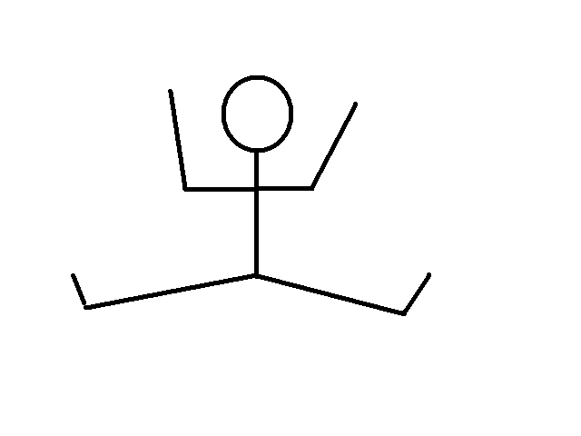 | 10
11 | 12  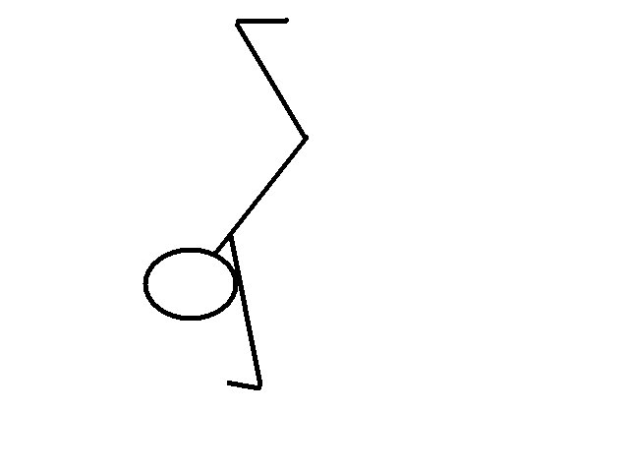 | 13  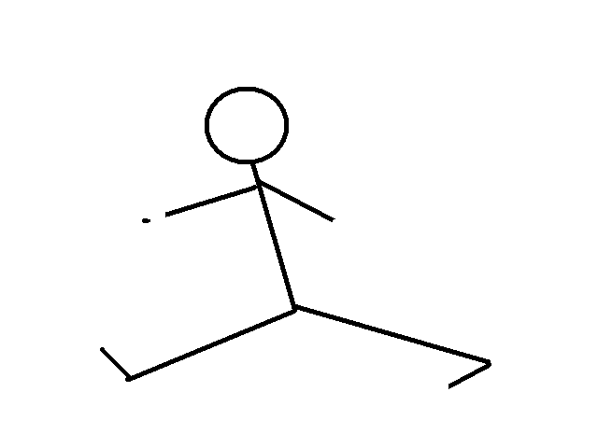 | 14  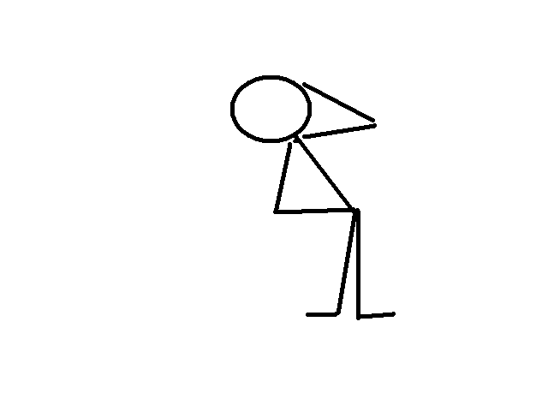 | 15  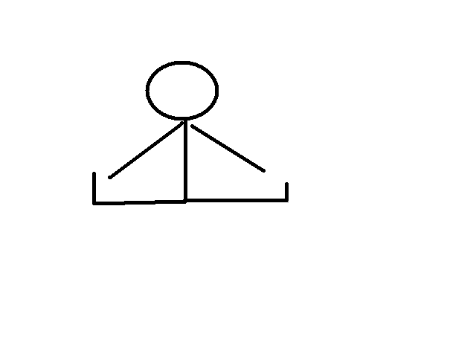
16 | 17 | 18  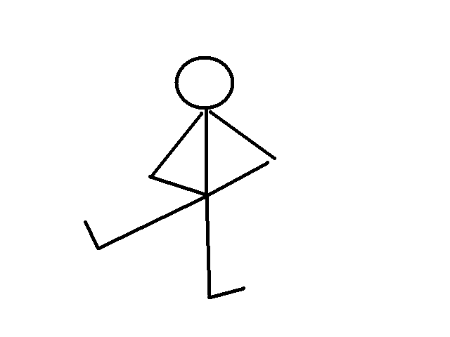 | 19 | 20

Проверьте, сколько упражнений вы опознали правильно.
Если верно опознали 8 – 9 фигур и более, это очень высокий результат,
5 – 7 фигур тоже достаточно хороший показатель,
менее 3 фигур – низкий.
Как улучшить память.
Для этого необходимо знать разнообразные приемы запоминания.
Вот некоторые из них:
1.Непременным условием хорошего запоминания является понимание того, что надо усвоить. Слайд № 11.
Для лучшего усвоения материала полезно:
- Разбить его на смысловые части;
- выделить главное и второстепенное;
- составить план прочитанного;
- запомнить опорные слова, с которыми увязывается заучивание;
- пересказать текст своими словами.
2.Большое значение для запоминания имеют чувства и эмоции. Надо стараться придавать материалу эмоциональную окраску – это облегчит его запоминание. Однако при этом следует учитывать, что положительное запоминается лучше, чем нейтральное и тем более отрицательное; отрицательное лучше, чем нейтральное. Очень сильные эмоции препятствуют запоминанию. Важное условие хорошего запоминания – интерес к информации.
3.Есть такой закон: чем больше видов памяти участвуют в запоминании, тем точнее сохраняется материал и лучше воспроизводится. Известно, что при любой умственной деятельности человек может отдыхать, меняя ее виды. Это правило относится и к памяти. Отсюда следует, что верный путь избежать переутомления – научиться менять виды памяти.
4.Одно из основных правил улучшения памяти – повторение. Психологи утверждают, что через 30 минут забывается 40% информации, на следующий день – 34%, через месяц – 21%. Полезно повторять материал перед сном, а так же утром на свежую голову.
5.Еще в древности для лучшего запоминания использовался такой прием:
как установление ассоциации между информацией, необходимой для запоминания и чем-то хорошо знакомым. Так вместо того, чтобы
запомнить чему равно число π, можно запомнить фразу « что я знаю о кругах» (слайд № 12). Совокупность цифр, отражающих количество букв в каждом слове этой фразы, даст искомое число – 3,1416. Вам известны подобные примеры?
6. Лучше упустить детали, чем смысл – выделяй главное.

